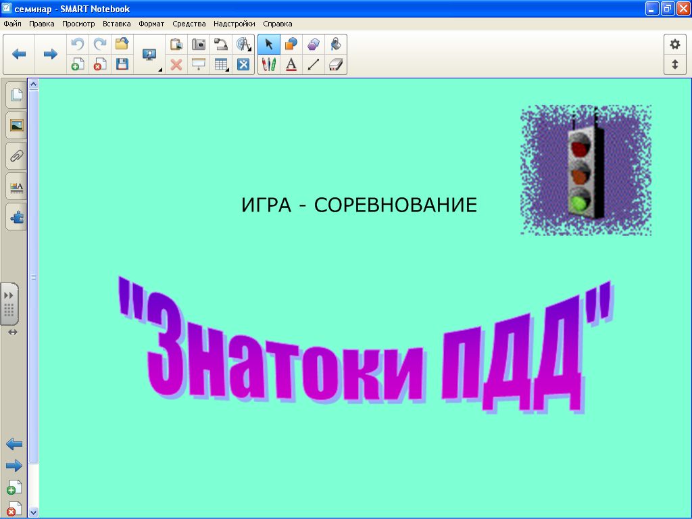

Подготовила и провела: Шмелёва Людмила Борисовна, учитель начальных классов муниципального общеобразовательного учреждения «Средняя общеобразовательная школа № 23»

городского округа город Салават Республики Башкортостан

2014 год

**Игра – соревнование «Знатоки ПДД»**

**Цель:**

1. Закрепление у учащихся знаний правил дорожного движения.
2. Развитие коммуникативных способностей, творческих способностей учащихся через внеурочные мероприятия.

**Оборудование**: интерактивная доска SMART Board; проектор; персональные компьютеры; кроссворд, карандаши, распечатанные ситуации.

**Предварительная подготовка:** все учащиеся делятся на 3 группы.

**Ход мероприятия:**

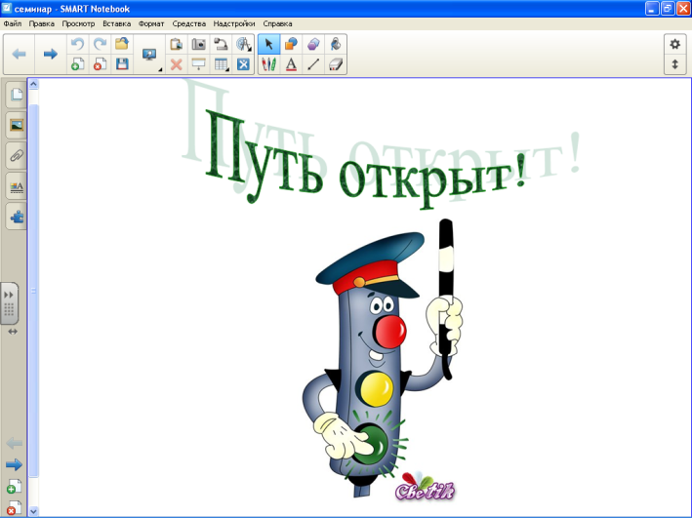

1

**1.Оргмомент.** (1 слайд)

***Учитель:*** Юные пешеходы! Будущие водители!

Велосипедисты и мотоциклисты!

Наши гости и зрители!

Добро пожаловать! Привет!

Вам путь открыт! Зелёный свет!

Внимание! Внимание!

Вас ожидает состязание!

На лучшее знание и умение

Правил дорожного движения!

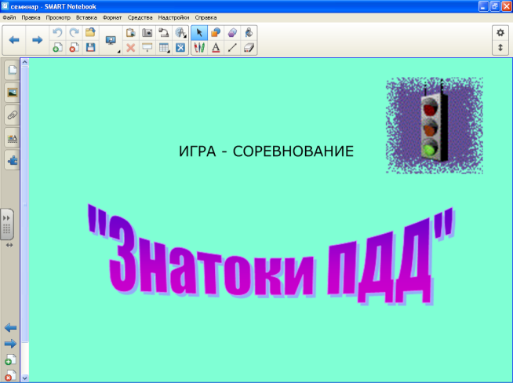**2. Сообщение цели и правил игры.** (2 слайд)

2

***Учитель:*** Итак, сегодня в ходе игры-соревнования «Знатоки ПДД» мы выясним, какая команда лучше знает правила дорожного движения. Помогать в этом нам будет жюри в составе учителей.

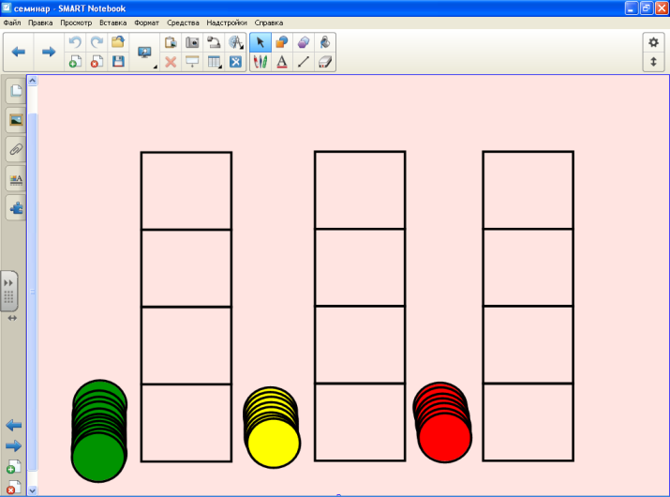

3

(3 слайд) Все результаты будем вносить в таблицу с помощью зелёных, жёлтых и красных кругов. Зелёный цвет обозначает полный ответ на вопросы, жёлтый – частичный, красный – если совсем не выполнили задание.

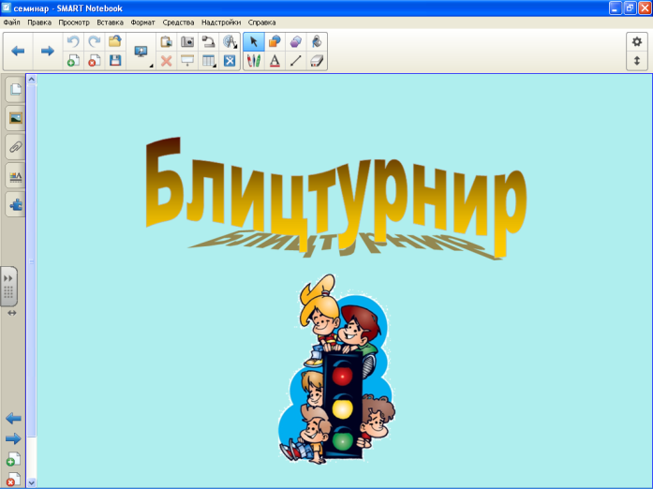Всего будет предложено 4 конкурса, состоящих из нескольких частей. Результаты подводятся в конце каждого конкурса.

4

**3. Конкурс «Блицтурнир».** (4 слайд)

***Учитель:*** К доске приглашаются по одному игроку от каждой команды. Каждый игрок выбирает вопрос и отвечает на него. Всего будет три группы вопросов. Команде необходимо выбрать три человека для прохождения этого конкурса.

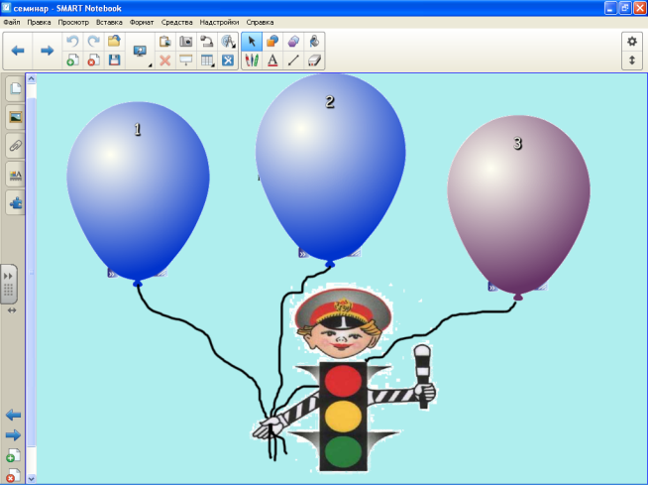Первая группа вопросов: (5 слайд)

5,6,7

* Где должны ходить пешеходы при отсутствии тротуара?

(по левой обочине, навстречу движению транспорта)

* Как вы должны поступить, если во время перехода перекрёстка зелёный сигнал светофора сменился на жёлтый?

(остановиться на осевой линии)

* Как пешеходы должны ходить по тротуару?

(придерживаться правой стороны)

Вторая группа вопросов: (6 слайд)

* Как обозначаются пешеходные переходы?

(они могут быть обозначены в виде «зебры», знаком «Пешеходный переход», светофор также является указателем пешеходного перехода)

* Регулировщик поднял руку с жезлом вверх, что означает этот сигнал?

(движение всех транспортных средств и пешеходов запрещено во всех направлениях)

* С какого возраста разрешается управлять велосипедом при движении по дорогам?

(с 14 лет)

Третья группа вопросов: (7 слайд)

* Как должны вести себя водители и пешеходы, если на перекрёстке одновременно действует светофор и работает регулировщик?

(следует выполнять сигналы регулировщика)

* Почему при управлении велосипедом надо быть особенно осторожным, внимательным?

(угрожает опасность со стороны водителей, при этом велосипедист не защищён)

* На каком расстоянии от тротуара разрешается двигаться велосипедистам по проезжей части?

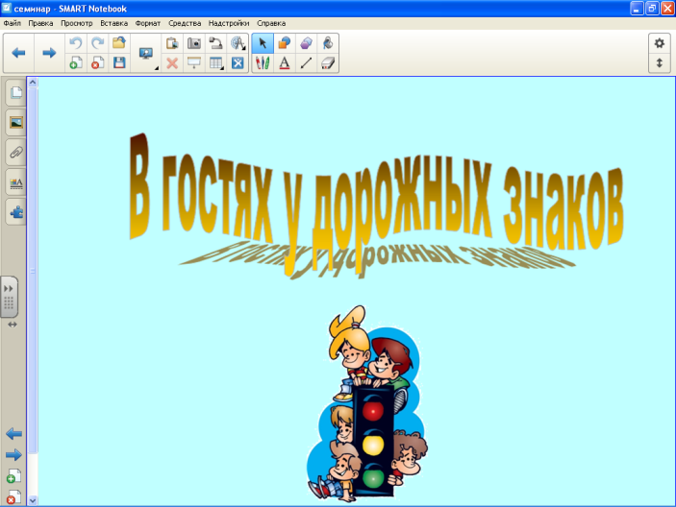 (по правой стороне в 1 – 1,5 м от тротуара)

8

**ИТОГ КОНКУРСА.**

**4. Конкурс «В гостях у дорожных знаков».** (8 слайд)

***Учитель:*** Вспомните, с какими группами дорожных знаков мы знакомились? (запрещающие, предписывающие, информационно-указательные, знаки сервиса, предупреждающие)

**а) *Учитель:*** (9 слайд)Соотнесите название группы дорожных знаков с их формой, дорисуйте общие признаки этих знаков.

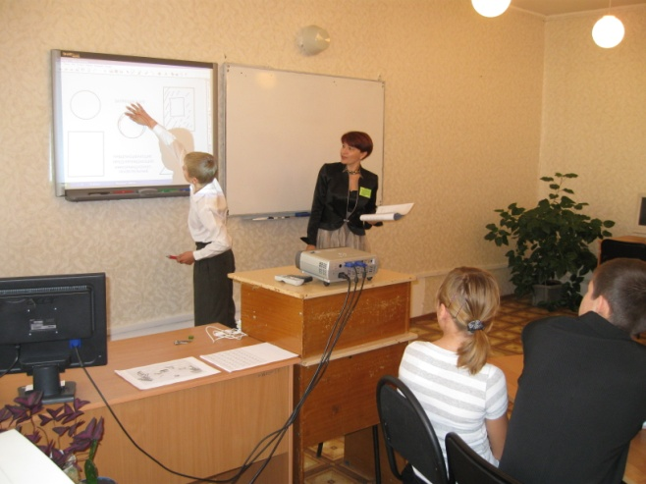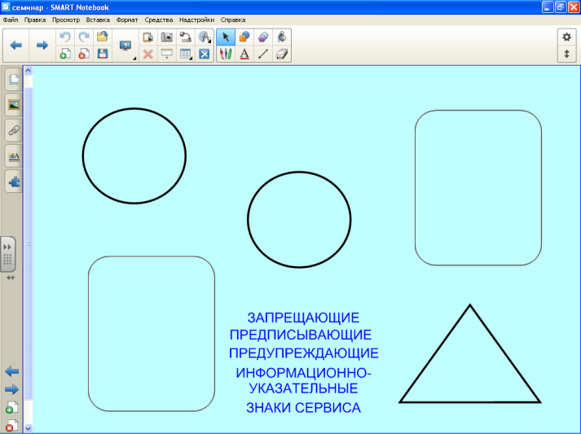

9

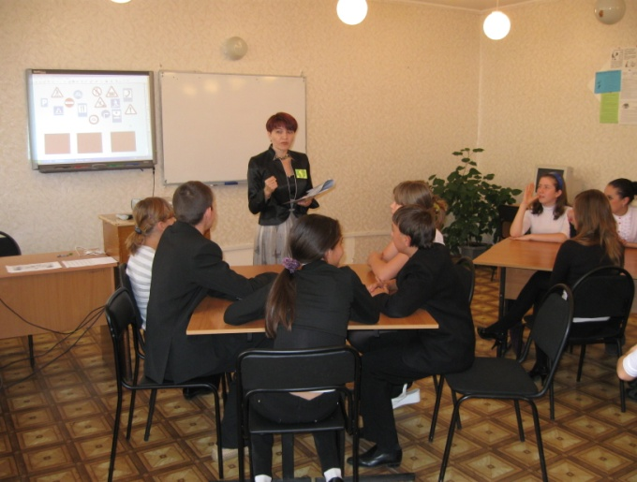**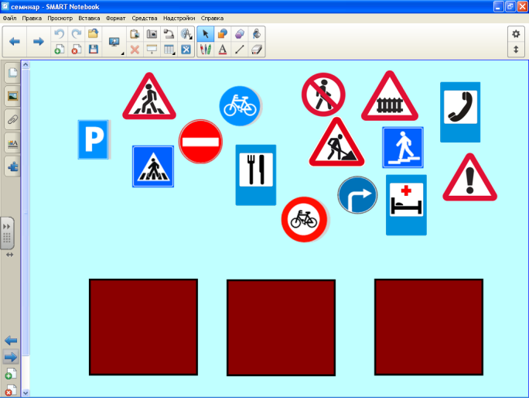б) *Учитель:*** (10 слайд) Теперь проверим, как вы знаете дорожные знаки. Я буду загадывать загадку про дорожный знак, вы должны отгадать, о каком знаке идёт речь. Каждой команде будет задано по 3 загадки. Выбранный знак «складывайте» к себе в копилку.

10

1. Можно встретить знак такой

На дороге скоростной,

Где больших размеров яма

И ходить опасно прямо,

Там, где строится район,

Школа, дом иль стадион.

(«Движение пешеходов запрещено»)

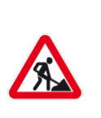

2. Нарисован человек.

Землю роет человек.

Почему проезда нет?

Может быть, здесь ищут клад,

И старинные монеты

В сундуке большом лежат?

(«Дорожные работы»)

3. Вот так знак! Глазам не верю,

Для чего здесь батарея?

Помогает ли движенью

Паровое отопленье?

(«Ж/д переезд со шлагбаумом»)

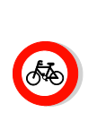

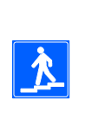4. Что за знак? Вниз по ступеням

Человек идёт под землю.

Может, он в метро спешит?

Может быть, сломался лифт?

(«Подземный пешеходный переход»)

5. Я сойду с велосипеда,

Если знак увижу этот,

И пойду, как пешеход,

Вместе с ним на переход. («Движение на велосипедах запрещено»)



6. Ната с куколкой в тревоге,

Нужен доктор им в дороге.

Не смотрите грустным взглядом:

Помощь близко! Доктор рядом.

(«Пункт первой медицинской

помощи»)



7. Замечательный знак

Восклицательный знак!

Значит, можно здесь кричать,

Петь, шуметь, озорничать? («Прочие опасности»)

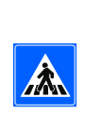8. Этот знак такого рода:

Он на страже пешехода.

Переходим с куклой вместе

Мы дорогу в этом месте!

(«Пешеходный переход»)

9. Можно ехать мне и Феде

Только тут на велосипеде. («Велосипедная дорожка»)

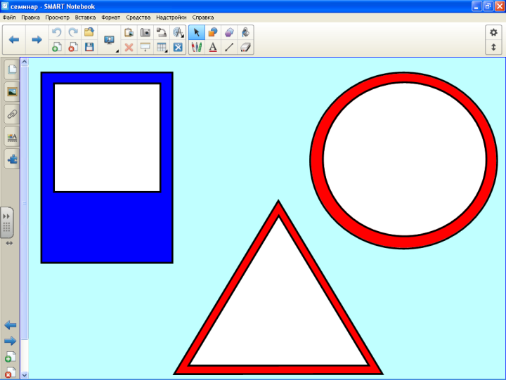**в) *Учитель:*** (11 слайд)А теперь каждой команде предлагается придумать и нарисовать на компьютере в программе Paint свой дорожный знак в соответствии с шаблоном. Затем по локальной сети отправьте свой рисунок на главный компьютер. На выполнение задания даётся 7 минут.

11

**ИТОГ КОНКУРСА.**

**5. Конкурс «Дорожная азбука»** (12 слайд)

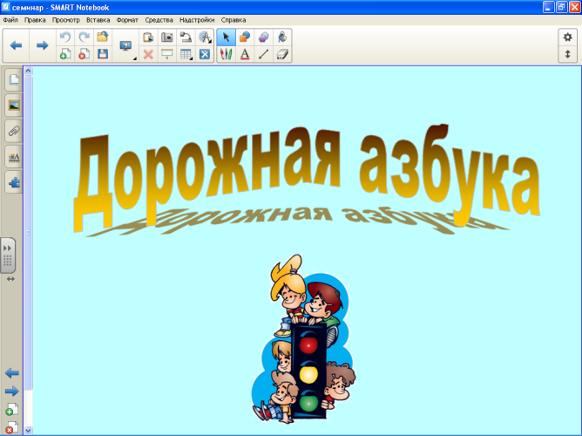а) ***Учитель:*** Каждая команда получает по одной ситуации. В течение 3 минут вы должны обсудить её и ответить на вопрос. (13, 14, 15 слайды)

12

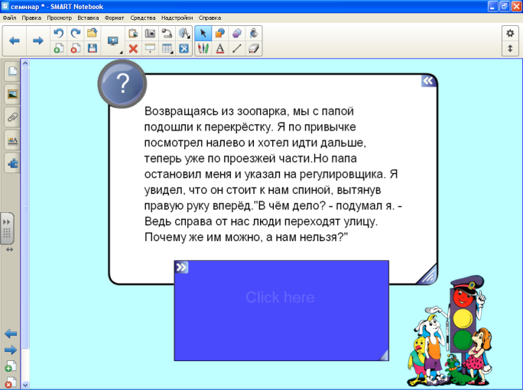

12,13,14

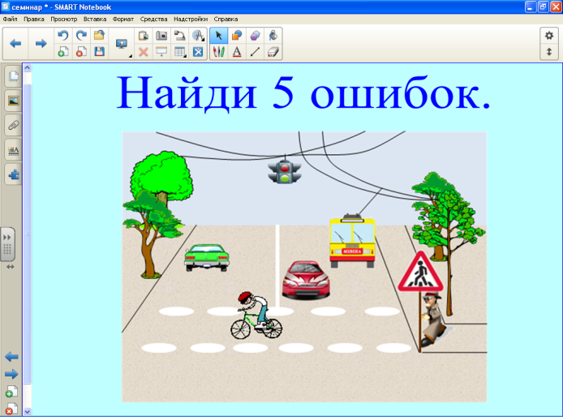б) ***Учитель:*** Каждая команда получает вот такую иллюстрацию. В течение 3 минут вы должны найти 5 ошибок, связанных с ППД и обвести их карандашом. (16 слайд)

16

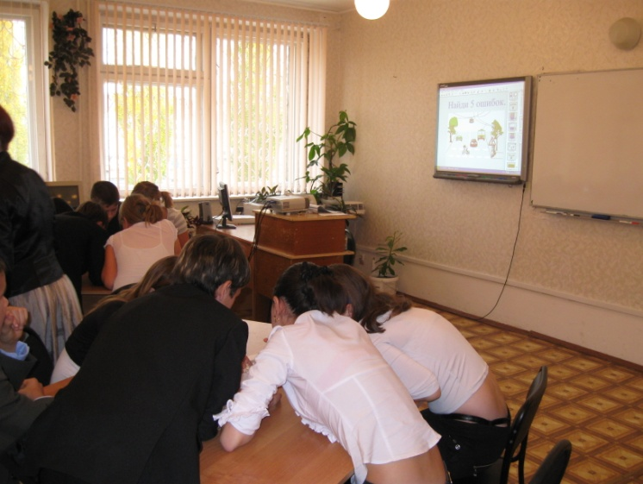

Сдайте свои работы жюри. А мы вместе найдём эти ошибки:

* Машины движутся по левой стороне улицы
* Троллейбус нарисован с одной дугой
* На светофоре два цвета, а не три
* Велосипедист на переходе должен идти с велосипедом, а не ехать
* 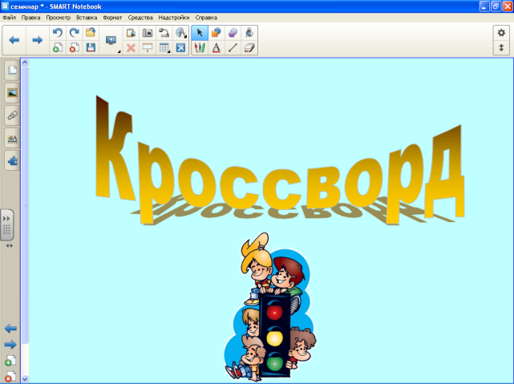Знак пешеходного перехода изображён для водителей, он должен располагаться до перехода, а здесь должен располагаться информационно-указательный знак «Пешеходный переход»

17

**ИТОГ КОНКУРСА**

**6. Конкурс «Кроссворд»** (17 слайд)

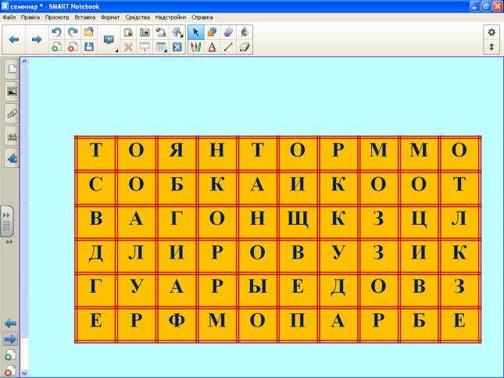***Учитель:*** Последний конкурс: разгадывание кроссворда. Каждая команда получает вот такой кроссворд. Я читаю определение слова, вы находите его в кроссворде, обводя карандашом. Все слова читаются только под прямым углом или прямо, по вертикали или горизонтали. Слова в именительном падеже. Например, самый опасный маневр автомобиля – (5 букв – обгон). (18 слайд)Какая команда первой найдёт слово, та и отвечает.

18

1. Глаза автомобиля – (4 – фары).
2. Когда неисправен светофор, движение регулирует: – (12 – регулировщик).
3. Прекращение движения на время более 5 минут – (7 – стоянка).
4. Велосипед с маленьким двигателем – (5 – мопед).
5. Устройство для остановки автомобиля – (6 – тормоз).
6. Транспортное средство, имеющее боковой прицеп – (8 – мотоцикл).
7. Часть грузовика, предназначенная для грузов – (5 – кузов).
8. Африканская лошадка, разрешающая пешеходу перейти проезжую часть – (5 – зебра).
9. Количество сигналов пешеходного светофора – (3 – два).

**ИТОГ КОНКУРСА.**

**7. Подведение итогов игры. Награждение.**